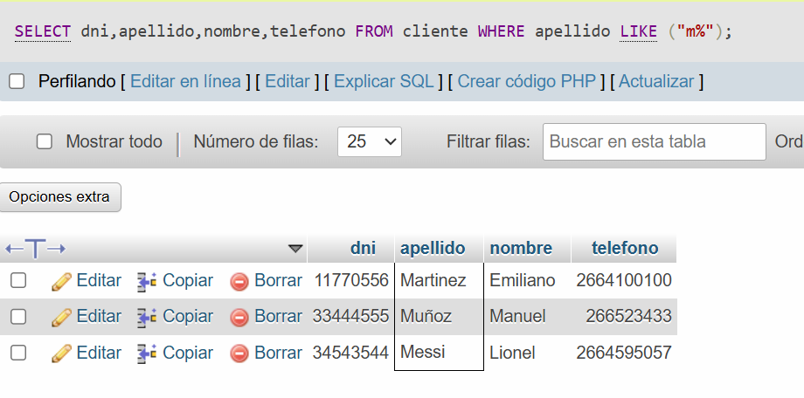

b)SELECT dni,apellido ,nombre,telefono from cliente AS c

INNER JOIN mascotas AS m ON c.idCliente = m.idCliente

WHERE m.especie="canino";

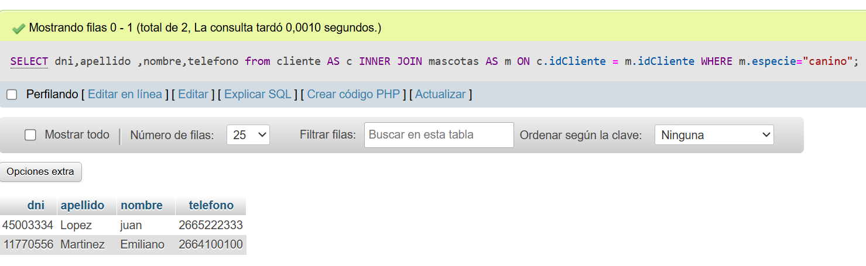

c) SELECT alias,sexo,raza FROM mascotas as M

INNER JOIN visita AS v ON m.idMascota=v.idMascota

WHERE fechaVisita="2024-09-25" ;

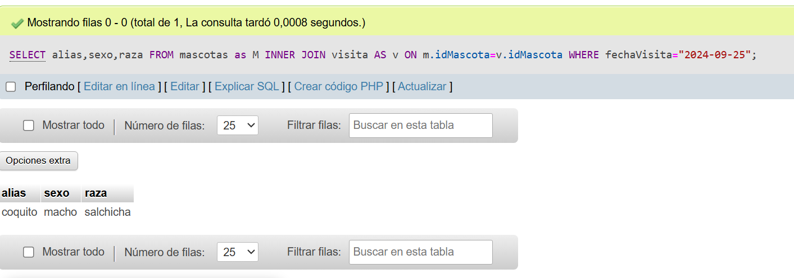

Ejercicio 2)

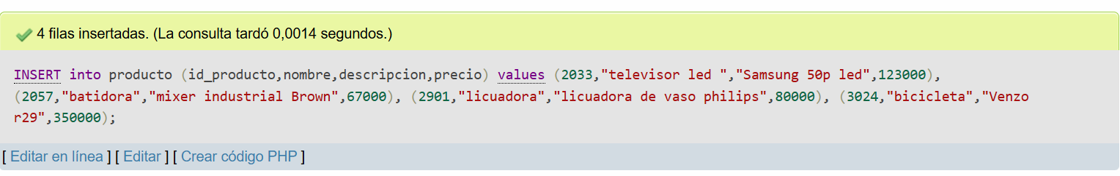

b)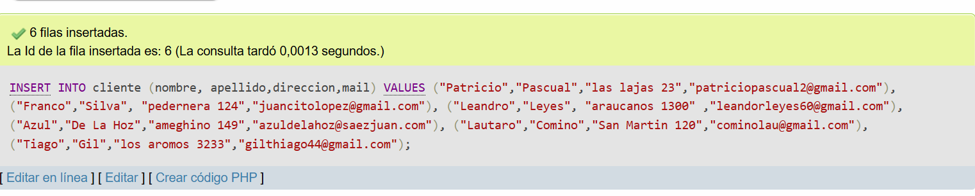

c) 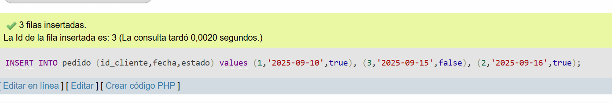D) 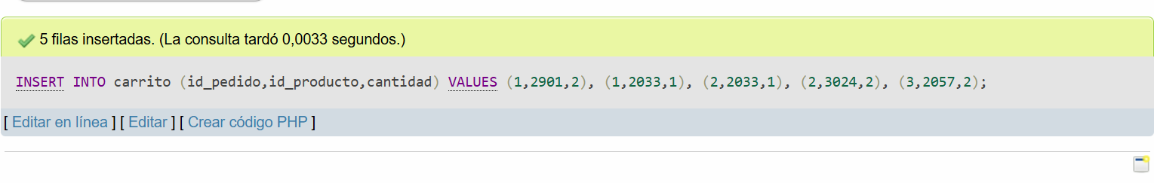

CONSULTAS : 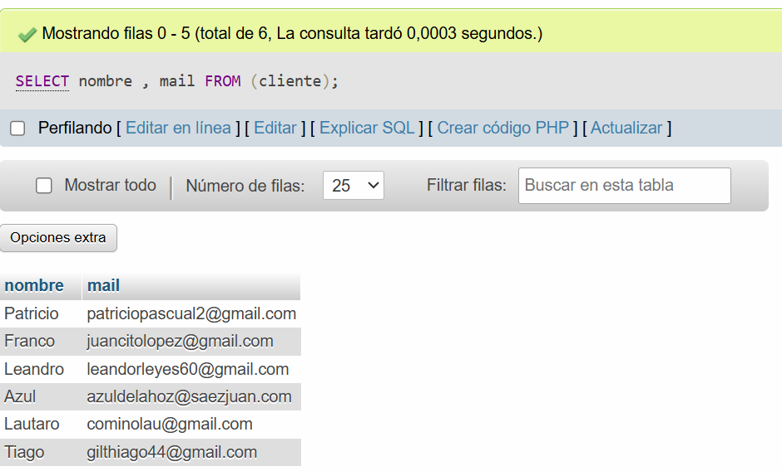

Se cambiaron los productos para responder al siguiente Query 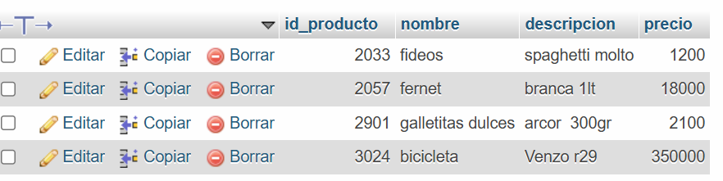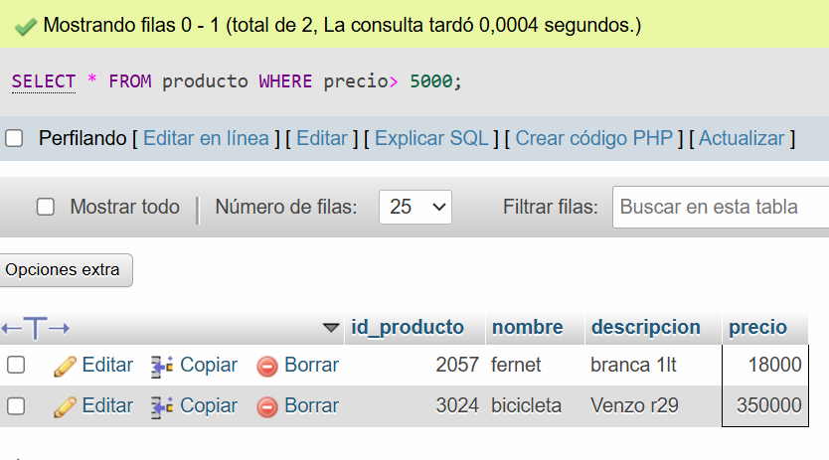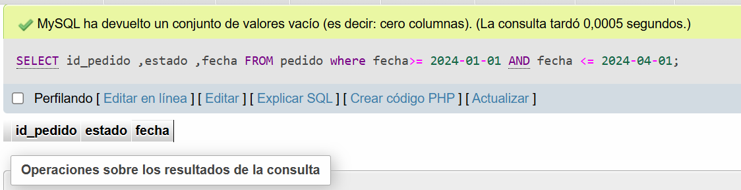

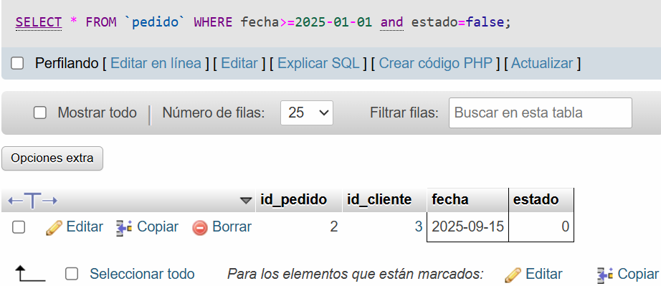

5)(se agrego un fernet al pedido para mostrar valores)

